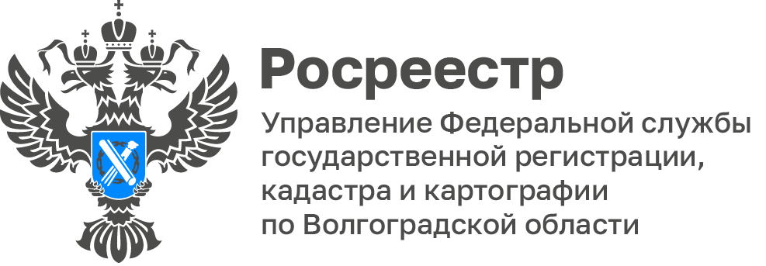

Органы исполнительной власти Волгоградской области обсудили вопросы в сфере земельных отношений

Заместитель руководителя Управления Росреестра по Волгоградской Татьяна Штыряева приняла участие в заседании межведомственной комиссии по организации взаимодействия органов исполнительной власти Волгоградской области в сфере земельных отношений, проведенном Администрацией Волгоградской области.

На заседании обсудили итоги работы государственной информационной системы мониторинга сельскохозяйственных угодий (Аграпортал) и наполнении Единой федеральной информационной системы о землях сельскохозяйственного назначения и землях, используемых или предоставленных для ведения сельского хозяйства в составе земель иных категорий.

Поговорили об активизации работы по повышению эффективности использования муниципальных и государственных земельных ресурсов на территории Светлоярского муниципального района.

Также подняли вопрос осуществления муниципального земельного контроля на территории Палласовского муниципального района Волгоградской области и вводе в оборот неиспользуемых земель сельскохозяйственного назначения.

«Необходимо продолжить взаимодействие органов исполнительной власти Волгоградской области в сфере земельных отношений в целях повышения эффективности деятельности при осуществлении государственного контроля (надзора), муниципального контроля в 2024 году», - отметила Татьяна Штыряева.

С уважением,
Балановский Ян Олегович,
Пресс-секретарь Управления Росреестра по Волгоградской области
Mob: +7(987) 378-56-60
E-mail: balanovsky.y@r34.rosreestr.ru

